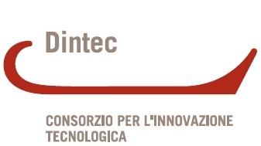

AVVISO 11/2017

“Conferimento di un incarico di prestazione professionale in caso di finanziamento di un progetto presentato a valere sul bando della misura 16.1 della Regione Puglia”

ESITO

Bando annullato

Si comunica che, a seguito di una verifica sulla compatibilità economica-finanziaria del progetto, Dintec - avvalendosi di quanto previsto nella clausola di salvaguardia (punto H dell’avviso 11/17) - ha deliberato di non dare corso all'attivazione dell’incarico.

Roma, 6 Ottobre 2017

